НАЦІОНАЛЬНА АКАДЕМІЯ НАУК УКРАЇНИ
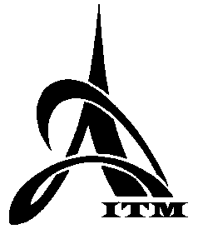
ДЕРЖАВНЕ КОСМІЧНЕ АГЕНТСТВО УКРАЇНИ
ІНСТИТУТ ТЕХНІЧНОЇ МЕХАНІКИ
(ІТМ НАНУ і ДКАУ)
вул. Лешко-Попеля, 15, м. Дніпропетровськ, 49005, тел./факс: (0562) 47 34 13, тел. (0562) 46 50 46,
E-mail: office.itm@nas.gov.ua, ідентифікаційний код 05539962
№ На № від
Повідомлення про результати процедури закупівлі |  | Директору по продажам  ПАО «ДТЕК Дніпрообленерго»  Ю.Б. Федько
Повідомлення про результати процедури закупівлі |  | 49107 м. Дніпропетровськ,  вул. Запорізьке шосе, буд. 22

ПОВІДОМЛЕННЯ
учаснику про результати процедури закупівлі

1. Процедура закупівлі: енергія електрична (код ДК 016-2010-35.11.1).
2. Дата оприлюднення та номер оголошення про проведення процедури закупівлі, розміщеного на веб-порталі Уповноваженого органу з питань закупівель 23.12.2014 р. №218455.
3. Переможець (переможці)
3.1. Найменування/прізвище, ім’я, по батькові: Публічне акціонерне товариство «ДТЕК» Дніпрообленерго.
3.2. Код за ЄДРПОУ/реєстраційний номер облікової картки платника податків: 23359034.
3.3. Місце знаходження (для юридичної особи) та місце проживання (для фізичної особи), телефон, телефакс: 49107, м. Дніпропетровськ, шосе Запорізьке, 22; телефон (056)3735059.

Голова комітету
з конкурсних торгів – Тимошенко В.І.

Вик. Ясінчак Л.О.
Тел. (0562) 46 62 05

